上海昌吉地质仪器有限公司产品简介
SYD-265D型 石油产品运动粘度测定器
本仪器的制造符合中华人民共和国行业标准SY/T 5651《石油产品运动粘度试验器技术条件》所规定的要求。本仪器适用于按中华人民共和国标准GB/T 265《石油产品运动粘度测定法和动力粘度计算法》的技术规定，测定液体石油产品（指牛顿液体）在某一恒定温度条件下的运动粘度；适用于中华人民共和国标准GB/T1632.1《塑料 使用毛细管粘度计测定聚合物稀溶液粘度 第1部分：通则》、GBT1632.5《塑料 使用毛细管粘度计测定聚合物稀溶液粘度 第5部分：热塑性均聚和共聚型聚酯（TP）》所规定的技术要求；中华人民共和国行业标准JTG E20-2011《公路工程沥青及沥青混合料试验规程》中T0619-2011《沥青运动黏度试验（毛细管法）》的规定，测定液体石油沥青在某一恒定温度（≤100℃）条件下的运动粘度；且本仪器试验条件指标符合ASTM D445《石油产品运动粘度测定》所规定的条件指标要求。
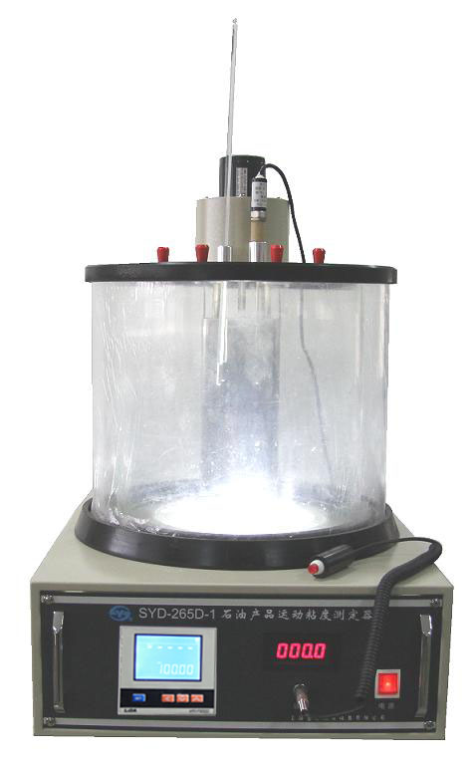
一、主要技术特点
1、本仪器是一款特制的、控温精度达±0.01℃的、数字显示的运动粘度试验仪器。
2、采用硬质玻璃缸及保温外套缸（称双缸），保温性能好，试样观察清晰。
3、采用台式、一体机设计方式，仪器整体性好，使用方便。
4、采用电动搅拌装置，浴缸内的温度均匀。
本仪器的最大特点是：全喷塑处理，经久耐用；双层缸结构，高精度控温仪，控温精度达±0.01℃；品氏毛细管粘度计专用型。
二、主要技术参数及指标
1、工作电源： AC(220±10%)V、50Hz。
2、加热功率： 两档，1000W（辅助加热）+650W（控温加热）。
3、搅拌电机： 功率6W；转速 1200r/min。
4、测温范围： 室温～100.00℃。
5、控温精度： ±0.01℃。
6、计时器： 0.0秒～999.9秒。
7、恒温浴： 容量，20L；形式，内外两层缸（双缸）。
8、环境温度： -10℃～+35℃。
9、相对湿度： ＜85％。
10、、整机功耗： 不大于1800W。
11、毛细管粘度计：毛细管粘度计性质、规格、数量以商务协议实配为准。
12、外形尺寸： 530㎜×400㎜×670㎜（长×宽×高，含浴缸等）。

五十年的研发制造经验铸就昌吉品牌！
同行业中率先通过ISO9001认证，请认准商标放心选型定购！

地址：上海浦东新区金高路2131弄 网址：http://www.shangyi17.com 电话：17621554455(销售) 021-58201756(销售)
邮箱：yilinkexue@163.com

